Параметры доступа к корректировке в профиле Каталогизатора
Оглавление

Параметры доступа к корректировке в профиле Каталогизатора
Параметры доступа к режимам корректировки задаются в секции [MAIN] INI-файла профиля АРМа. Для АРМа «Каталогизатор» используется профиль irbisk.ini; тот же редактор корректировки может применяться в связанных рабочих местах, если они используют этот профиль или общую форму редактирования записи.
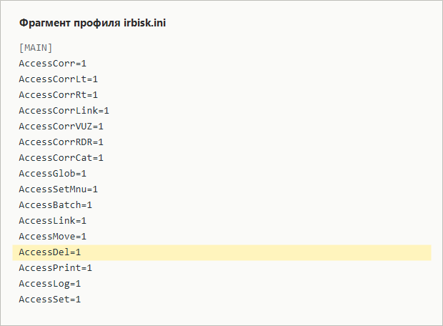
Рисунок 1 - Фрагмент параметров доступа к корректировке в irbisk.ini

1. Параметр AccessDel
AccessDel управляет доступностью команды Удалить отмеченные в редакторе повторений поля. В отдельных интерфейсных сообщениях эта команда может называться Удалить отмеченные поля. Команда удаляет сразу все отмеченные строки, поэтому ее обычно оставляют доступной только пользователям, которым разрешена массовая корректировка данных.
Значение | Поведение
1 | Команда Удалить отмеченные доступна пользователю.
0 | Команда Удалить отмеченные недоступна пользователю.
Если нужно запретить случайное массовое удаление повторений поля, установите в рабочем профиле пользователя или АРМа:
[MAIN]
AccessDel=0
Параметр не отменяет остальные разрешенные действия корректировки. Доступность добавления повторений, глобальной корректировки, печати и других режимов задается отдельными параметрами профиля, например AccessCorr, AccessGlob, AccessBatch, AccessMove, AccessPrint и AccessSet.

